

Le Corbusier

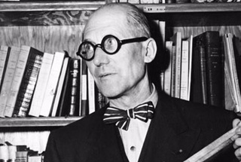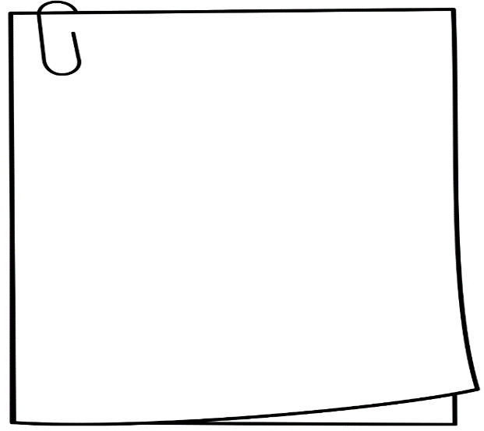

Auteur : Charles-Édouard Jeanneret-Gris dit « Le Corbusier »

Date : 1887-1967

Localisation : France

Profession : Architecte

de lettres

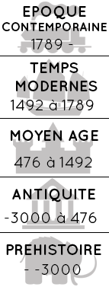

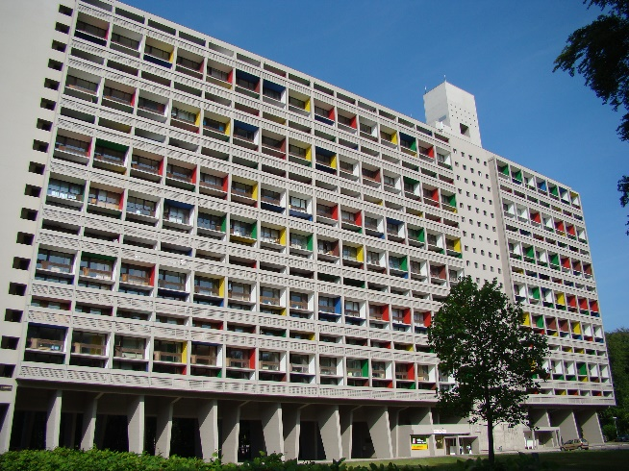

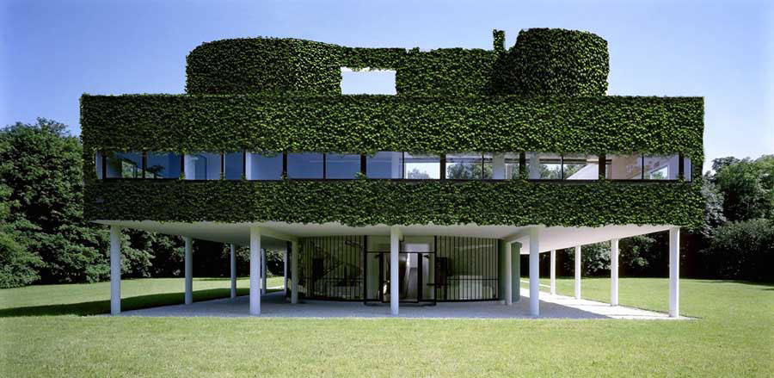

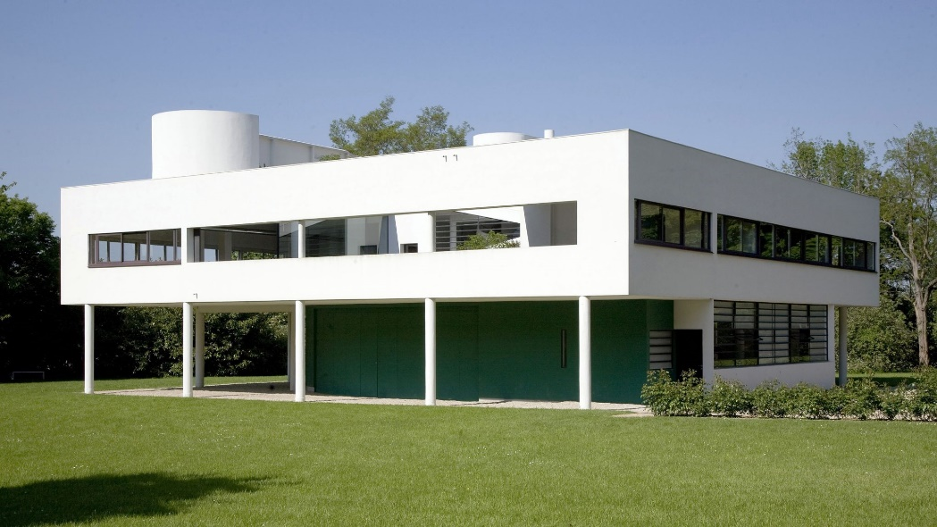

Pour en savoir plus, sur l’auteur :

Charles-Édouard Jeanneret-Gris, plus connu sous le pseudonyme de « Le Corbusier », est un [architecte](https://fr.wikipedia.org/wiki/Architecte). C'est l'un des principaux représentants du [mouvement moderne](https://fr.wikipedia.org/wiki/Mouvement_moderne).

Le Corbusier a également œuvré dans l'[urbanisme](https://fr.wikipedia.org/wiki/Urbanisme) et le [design](https://fr.wikipedia.org/wiki/Design). Il est connu pour être l'inventeur de « l'[unité d'habitation](https://fr.wikipedia.org/wiki/Unit%C3%A9_d%27habitation) » qui vient d’une réflexion théorique sur le logement collectif. Elle prendra valeur de solution aux problèmes de logements de l'[après-guerre](https://fr.wikipedia.org/wiki/Apr%C3%A8s-guerre). Sa conception envisage dans un même bâtiment tous les équipements collectifs nécessaires à la vie — garderie, laverie, piscine, école, commerces, bibliothèque, lieux de rencontre.



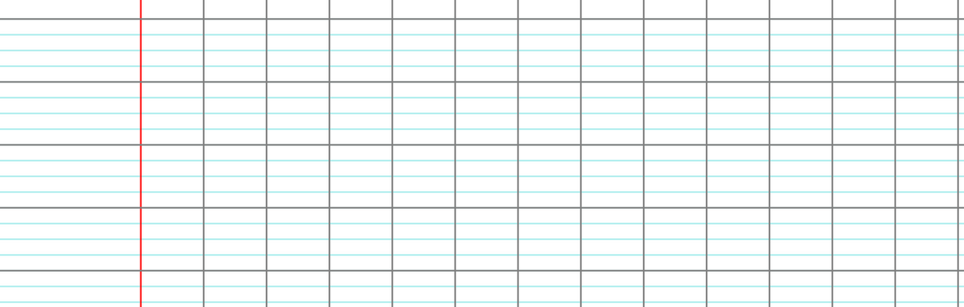

Mon avis :

